北京重点中学2012届高三第一次月考
历史试题
2011．09
（测试时间：90分钟）
说明：本试卷共35题，共8页；满分100分，考试时间90分钟。
第I卷 (选择题，共48分)
本卷共32题，每题1．5分，共48分。在每题所列出的四个选项中，只有一项符合题目要求。
1．法国学者费奈隆（1651-1715）对雅典民主制度进行评价时说：“民众支配雅典，演说支配民众。”对此观点理解正确的是
①全体雅典居民对国家大事都享有决策权 ②民主制的需求促进了雅典雄辩术的发展
③公民在演说诱导下做出的判断未必正确 ④雅典的民主政治促进了智者学派的兴起
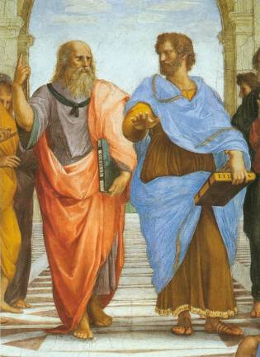
A．①③④ B．①②③ C．①②④ D．②③④
2．右图选自文艺复兴时期的巨匠拉斐尔的名作《雅典学园》，图中左侧手指向天的老者为柏拉图，手掌向地的学者为亚里士多德。依据所学知识判断，师生二人应该是在下列哪一问题上持截然相反的观点
A．理念世界才是真实的世界
B．学园应该培养城邦的上层人才
C．国家的统治者应由哲学家担任
D．出色的学者应涉及广阔的学科领域
3．梭伦改革措施中打破了贵族凭借出身和门第垄断政治权力的是
A．颁布“解负令” B．鼓励发展工商业
C．实行财产等级制 D．创立“陶片放逐法”
4．下列选项中属于古罗马《十二铜表法》形成的背景是
A．罗马统治下不同民族之间矛盾突出 B． 罗马垄断了地中海区域的商业贸易
C．罗马境内奴隶进行激烈的反抗斗争 D． 罗马贵族和平民间的矛盾日益尖锐
5．下列各组文献中，产生于古代并对西方政治文明产生重要影响的是[K]
A．《理想国》《法律篇》《政府论》
B．《法律篇》《政治学》《社会契约论》
C．《十二铜表法》《法律篇》《论法的精神》
D．《理想国》《政治学》《查士丁尼民法大全》
6．现代西方学者用“三G”（指上帝—God、荣誉—Glory、黄金—Gold）来概括新航路开辟的动机。新航路的开辟者们最初设想实现“三G”梦的地方是
A．美洲 B．非洲 C．亚洲 D．大洋洲
7．最早经大西洋到达非洲东岸的欧洲航海家是
A．麦哲伦 B．哥伦布 C．达·伽马 D．迪亚士
8．“创造了短篇小说的典范，并且为文艺复兴时代的人性自由确立了尺度”的作品是
A．《十日谈》 B．《神曲》 C．《爱弥儿》 D．《人间喜剧》

9．加尔文认为“一个人之所以发财致富，不在于他的品德、智慧或勤劳，而完全靠上帝的恩赐。”加尔文此语的目的是
A．宣传“因行称义”的原则 B．为资产阶级追求财富辩护
C．建立人人平等的新教会 D．实行政教分离的政治体制
10．16世纪二、三十年代的欧洲人可能看到的现象或事物有
①印刷工人排版印刷《马可·波罗行纪》和《圣经》
②在宴会上使用来自中国的精美瓷器
③在意大利的教堂看到达·芬奇的壁画《最后的晚餐》
④英国的伦敦是当时世界上最繁忙的港口
A．①②③ B．②③④ C．①③④ D．①②④
11．斯宾诺莎、洛克、卢梭思想的相同点有
①宣传天赋人权 ②提倡君主立宪 ③主张三权分立 ④宣传社会契约论
A．①② B．③④ C．①④ D．②③
12．启蒙运动中的“自由”、“平等”要求实质上反映了
A．封建专制统治的腐朽和黑暗 B．发展商品经济和对自由劳动力的要求
C．封建统治陷入全面危机 D．封建教会的权威地位已动摇
13．对于伏尔泰、卢梭的评判，歌德说：“伏尔泰结束了一个旧时代，而卢梭开创了一个新时代”，赫尔岑则说得更为坦率：“当伏尔泰还为了文明与愚昧无知战斗时，卢梭却已经痛斥这种人的文明了。”他们的评价主要是针对卢梭的
A．天赋人权 B．三权分立 C．人民主权 D．人非工具
14．雕塑家罗丹（1840～1917年)，参观博物馆，面对一些人物塑像时，曾有感而发说：“瞧！伏尔泰对面的卢梭，目光中含有无限精微气息，那是十八世纪诸人物的共同性格。”依你的推论，罗丹所谓的“十八世纪诸人物的共同性格”指的是
Ａ．以理性的方法，思考人类社会的现象 Ｂ．提倡归纳或实验的方法
Ｃ．尊崇人文主义，否定天主教的教规 Ｄ．倾向自由、平等、反对君主政体
15.学生要探讨英国君主立宪制形成的历史过程，需要查阅的历史文献应包括
①《大宪章》 ②《权利法案》 ③《人民宪章》 ④《邦联条例》
A. ①② B. ①③ C. ①④ D. ②④
16．下列关于法国共和体制的确立过程，最准确的是
A．君主专制—君主立宪制—共和制—帝制—君主立宪制—共和制—帝制—共和制
B．君主专制—共和制—帝制—共和制—帝制—共和制—君主立宪制—共和制
C．君主专制—君主立宪制——帝制—共和制—帝制—君主立宪制—帝制—共和制
D．君主立宪制—共和制—帝制—共和制—帝制—君主立宪制—帝制—共和制
17．美国1787年宪法确立了分权制衡原则，下列说法不正确的是
A．联邦法官由总统任命
B．总统可宣布法律不合宪法
C．国会可以2/3多数通过总统所否决的法律
D．总统任命的司法官员必须经参议院确认
18．下列关于法国共和政体确立的表述，错误的是
A．共和派与君主派进行了长期的激烈斗争
B．1875年宪法的颁布标志着共和派大获全胜
C．为工业资产阶级提供了分享政权的机会
D．促进了法国工业资本主义的发展

19．下边两图所反映的法律文献的关系是[
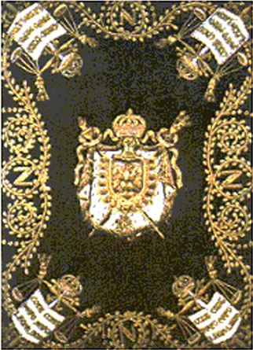
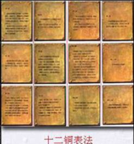 拿破仑法典
A．前者是后者的源头 B．两者之间毫无相关
C．后者是前者的组成部分 D．两者都体现共和制原则
20．德意志帝国君主立宪制与英国君主立宪制相比较，不同的是
①国家元首的产生方式 ②国家元首的任期 ③国家元首有无实权 ④国家权力中心
A．①② B．①③ C．②④ D．③④
21．有学者认为“18世纪末至19世纪中期，对欧洲大陆来说是一个大动荡的时代，同时也是历史性变革的时代。”引发“历史性变革”经济因素是
A．世界市场的形成 B． 工业革命的扩展
C．资本主义制度的确立 D． 工人运动的发展
22．罗素写道：“几乎所有现代世纪与古代世纪之间的区别，都得归功于在十七世纪取得最辉煌成就的科学。”“十七世纪取得最辉煌成就的科学”指的是
A．经典力学 B．生物进化论 C．量子理论 D．相对论
23．恩格斯说：“和启蒙学者的华美语言比起来，‘理性的胜利’建立起来的社会制度和政治制度竟是一幅令人极度失望的讽刺画。”在这种“令人极度失望”社会背景下兴起的文学流派是
A．启蒙文学 B．浪漫主义文学 C．现代主义文学 D．古典主义文学
24．19世纪晚期托拉斯等新经济组织形式出现的直接因素是
A． 资本主义经济的快速发展 B． 资本主义生产关系的变革
C． 世界市场的最终形成 D． 石油等新型重工业的诞生
25．俄国1861年改革与日本明治维新的相似之处包括
①其最终目的都在于发展资本主义 ②都采取自上而下的方式
③都打破了旧的生产关系 ④都较彻底地解决了土地问题
A．①② B．③④ C．②③ D．①④
26．下列关于国际共产主义运动的说法，正确的是
A．马恩首次合作的《德意志意识形态》，批判了青年黑格尔派的唯心主义
B．《共产党宣言》用剩余价值学说，论证资产阶级的灭亡和无产阶级的胜利
C．十月革命的胜利推翻了300多年的罗曼洛夫王朝，建立了无产阶级专政
D．马克思和恩格斯发出了“全世界无产者，联合起来”的伟大号召
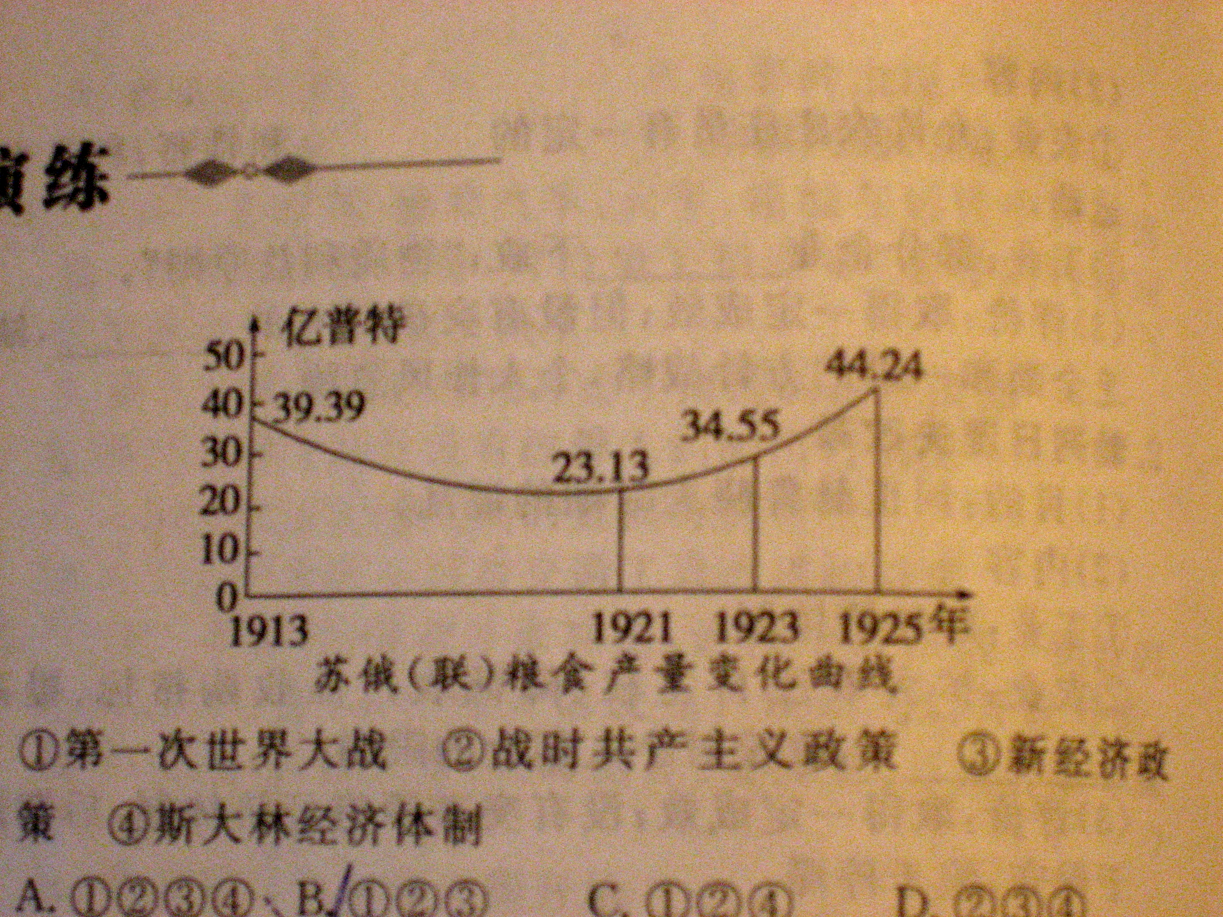
27．影响右图曲线变化的因素有
①第一次世界大战 ②战时共产主义政策
③新经济政策 ④斯大林经济体制
A．①②③
B．①②④
C．①③④
D．①②③④

苏俄（联）粮食产量变化曲线图
28．一战后，孙中山、凯末尔、甘地思想的共同点
A．都以建立独立共和国为目标 B．都具有反宗教的世俗主义思想
C．都以民族主义为主要内容 D．都主张向苏俄学习
29．第二次世界大战期间，英国首相丘吉尔对美国总统罗斯福说：总统先生，人们关心的是你在何种程度上不经__①_批准而能采取行动，而你不必为__②__所困扰。而另外一方面，我从不为__③_所困扰，但我事事都得与我的内阁商量并获得它的支持。图中的①②③对应正确的应当是
A ．①国会 ②内阁 ③议会 B ．①最高法院 ②参议院 ③下议院
C ．①内阁 ②国会 ③下议院 D ．①国会 ②最高法院 ③内阁
30．联邦德国成立后，法国政治家戴高乐在演讲中说：“将来会不会有一个欧洲，就要看在日耳曼人和高卢人之间会不会直接达成协议。”他认为法德合作
A．推动了政治多极化格局的形成 B．消除了西欧国家间的矛盾
C．标志着欧洲统一市场的形成 D．奠定了西欧联合的基础
31．某同学在历史小论文中引用了如下材料：“1961年，苏联人发射东方1号宇宙飞船进入太空，加加林成为第一个进入太空的人。美国政府十分震惊，马上着手制定雄心勃勃的太空计划。1967年，美国人发射阿波罗10号宇宙飞船，阿姆斯特朗成为第一个登陆月球的人。”这篇论文的题目应该是
A．“论科技是第一生产力” B．“论科技造福人类”
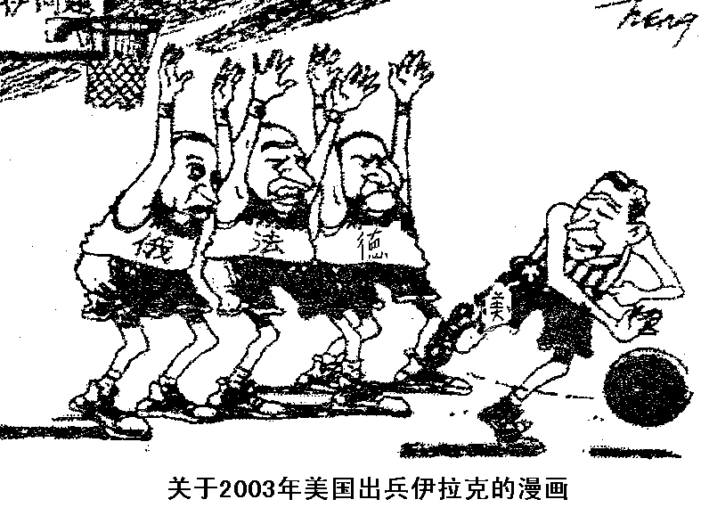
C．“论科技与战争的关系” D．“论科技与冷战的关系”
32．仔细阅读右边漫画，对漫画内容理解不正确的是
A．两极格局已解体
B．一超多强局面形成
C．美国企图推行单边外交政策
D．多极化格局形成
K]

第Ⅱ卷(非选择题，共52分)
本卷共3题，52分。
33.【共26分】阅读下列材料：
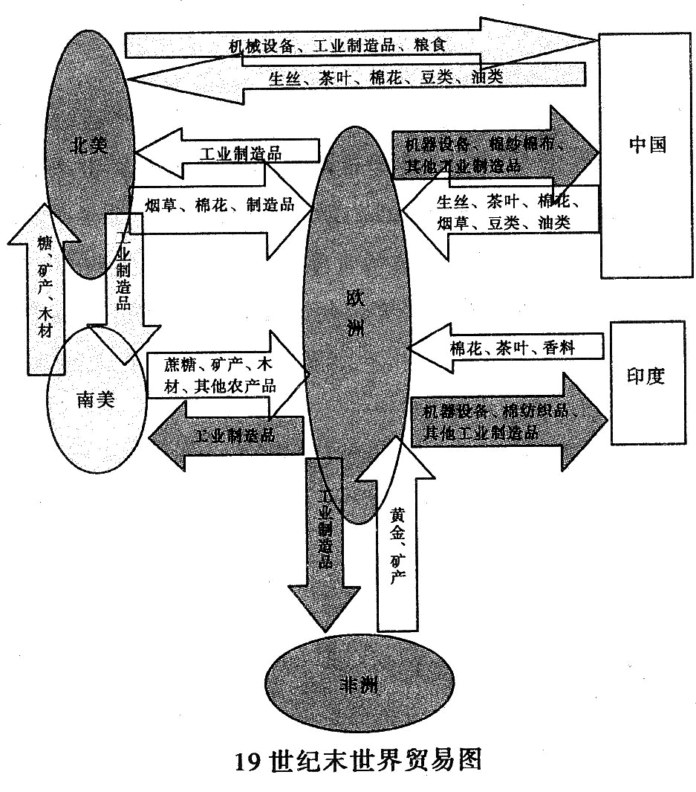
材料一
北美
非洲
欧洲
请回答：（1）经济全球化的发展可以分为四个阶段：一是新航路开辟后；二是两次工业革命完成后；三是第二次世界大战后；四是20世纪90年代以来。根据图示并联系史实，指出此图反映了哪一阶段经济全球化的史实，从图中你能获得哪些历史信息？（6分）

（2）请分别概括一、四阶段经济全球化发展进程的特点及主要影响。（8分）

材料二 中国加入世界贸易组织，是关系中国和世界经济的大事。如果说1971年中国恢复联合国合法席位，从此登上世界政治大舞台，那么30年后，中国加入世界贸易组织，标志着中国全面融入世界经济主流。30年弹指一挥间，中国的变化动地惊天。中国的发展离不开世界。世界的发展同样需要一个更加改革开放、日益举足轻重、充满勃勃生机的中国。
——《中国对外开放新的里程碑》
（3）根据材料二，结合所学知识，分析中国融入世界经济主流的原因。（4分）

材料三 20世纪后期，全球化成为世界经济发展的主要趋势。
经济全球化对发展中国家是机遇，也是挑战。“发展中国家在参与经济全球化的过程中要受到主要按照西方国家意志制定的国际规则和国际惯例的约束和制约。……资本流遍世界，利润流向西方。……而且，由经济全球化带来的世界政治经济化和世界经济政治化的趋势，为某些西方大国肆意干涉他国内部事务提供了借口，它们在与发展中国家开展经贸关系时强调所谓“人权”、“民主”等条件，企图通过经济制裁、经济援助的手段把西方的社会政治制度和价值观念强加给发展中国家，这是西方霸权主义在经济全球化过程中的表现。”
——李景治主编《“当代世界经济与政治”疑难解析》[]
（4）简要说明全球化的实质和大多数发展中国家在全球化过程中的境况。结合材料分析造成这种境况的原因。（8分）

34．【共18分】革命和改革推动着历史进程。阅读材料，回答问题。
材料一：1689年的这一事件确定了最后的政治安排，议会获得了高于王权的基本统治权。英国的议会定时召开，不再依赖于国王的召集。议会拥有的权力，使它可以对大多数重要的政治事务进行监控和干预。——皮特·N·斯特恩斯《全球文明史》
（1）材料一中的“这一事件”是指什么?（2分）据材料并结合所学知识简析“这一事件”的影响。（4分）

]
材料二：1871年7月，明治政府设立文部省，全面推行教育改革，参照欧洲国家的教育体制逐步建立起比较完备的近代教育体系：重点实施中小学义务教育，还大力兴办中等教育、师范教育和职业技术教育；同时也非常注重高等教育……1890年，天皇颁布《关于教育之敕语》规定，每当节日庆典，全国学校都需集体宣读《教育敕语》，播放歌颂天皇统治的歌曲《君之代》，同时向天皇、皇后的“御影”（像）鞠躬行礼。 ——唐晋《大国崛起》
（2）依据材料二和所学知识说明日本教育改革的目的和特点。（6分）

材料三：1982年里根向国会提出了“经济复兴计划”。这个计划概括的说，即大幅度减税，削减联邦政府开支，减少政府对经济的干预，取消不利于工商业自由发展的规章约束，被人们称之为“里根经济学”……这些措施的确成为1983—1984年强劲复苏的重要推动力量，国民生产总值年均增长率分别为3．5％和6．8％。美国经济走出“滞胀”困境，实现了在低通货膨胀条件下经济持续增长的目标。
一一吴于廑、齐世荣《世界史·现代史编》[
（3）依据材料三指出，“里根经济学”与二战后初期美国经济政策的不同之处。（2分）结合材料和所学知识，说明里根经济政策的影响?（4分）

35．【共8分】在古代希腊、罗马文明之后，基督教会对西方世界近千年的思想统治，使人们的个人意识受到极大的压制。为此，不同国家、不同领域的杰出人士不顾教会势力的迫害和世俗的误解，在欧洲的掀起了三次影响巨大的思想解放潮流，带着人们迈进科学的理性时代。请回答：
（1）14～18世纪的西欧，出现了哪三次影响巨大的思想解放潮流？它们能够兴起的共同的根本原因是什么？(4分)

（2）三次思想潮流产生的共同影响是什么？(4分)

高考试题来源：http://www.gaokao.com/zyk/

